Секреты бесконфликтного общения

Будь добрым, не злись, обладай терпеньем.
Запомни: от светлых улыбок твоих
Зависит не только твоё настроенье,
Но тысячу раз настроенье других.
Э. Асадов1

Каждый день нам приходится решать те или иные сложные задачи. Разные интересы, взгляды, непонимание, часто становится источником ссор и конфликтов.

Предлагаем несколько секретов успешного общения

Факторы бесконфликтного общения:
1. Улыбка.
2. Доброжелательный тон.
3. Вежливость.
4. Приветливость.
5. Открытость.
6. Заинтересованность.
7. Непринужденность жестов.

Спор – не ссора, бойся ложного задора!
(Пословица)

В споре побеждает не тот, кто горячится,
а тот, кто думает
(Народная мудрость)

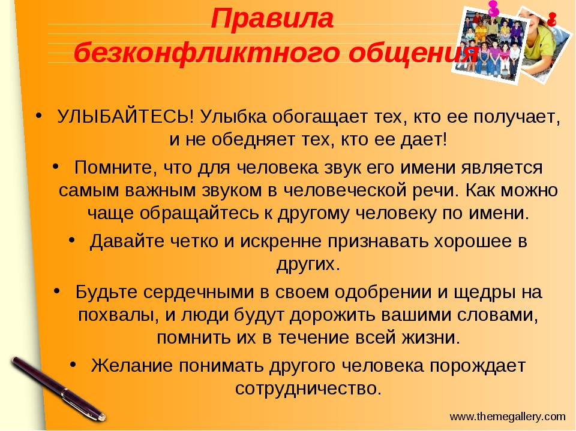

Полезные СОВЕТЫ:

1. Будьте искренними в общении.
2. Будьте честными. Ложь не красит человека.
3.Старайтесь выслушать собеседника.
4. Если чувствуете, что не правы, извинитесь. Во-первых, это обезоруживает, во-вторых, вызывает уважение. Ведь только сильные и уверенные люди способны признавать свои ошибки.
5. В споре будьте сдержаны и тактичны.
6. Учитесь договариваться, уступать, находить компромисс, сотрудничать.
7. Главное – относитесь к людям так, как вы хотите, чтобы относились к вам.

